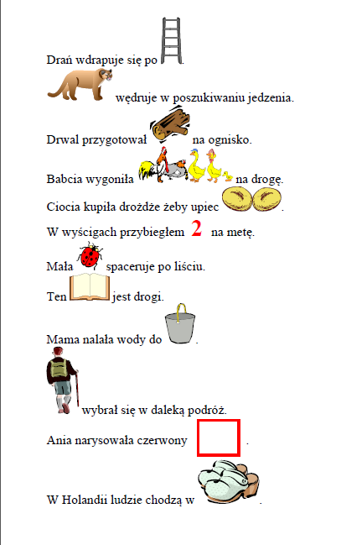
1.Powtórz zdania za rodzicem.

